

DIRECCION GENERAL DE SERVICIOS GANADEROS

Llamado a Solicitud de información Nº 10195

INC. 07 - UE.005

**Llamado a Solicitud de información Nº 10195**

**OBJETO**

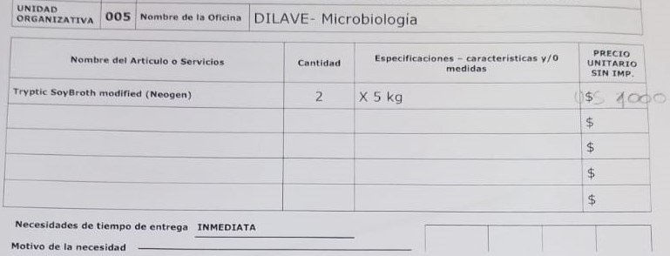

Las ofertas serán los archivos adjuntos con información técnica.

**Por consultas Técnicas** Dr. Gonzalo Uriarte al 22204000/151110 o Dra. Nancy Machado al 22204000/151134